1. Sơ đồ ERD – Logical (Hòa)
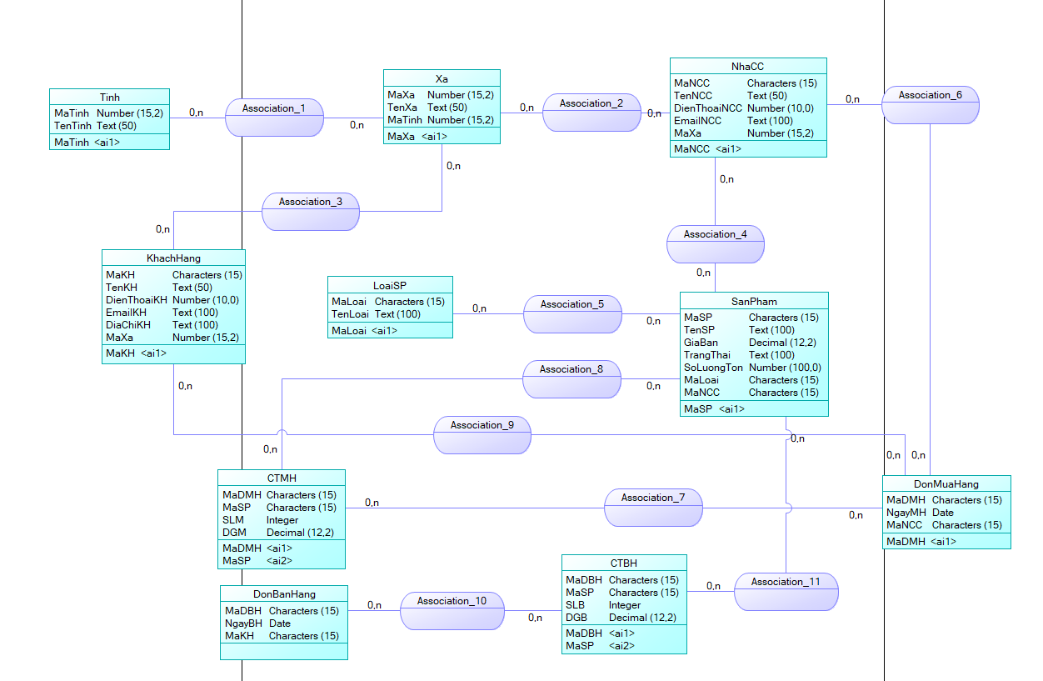
1.Sơ đồ ERD – Logical
2. Bảng dữ liệu
Tên trường | Kiểu dữ liệu | Độ rộng | Khóa | Ghi chú
MaDBH | Characters | 15 | PK | Mã đơn bán hang
NgayBH | Date |  |  | Ngày bán hang
MaKH | Characters | 15 | FK | Mã khách hàng
2.Bảng DonBanHang

Tên trường | Kiểu dữ liệu | Độ rộng | Khóa | Ghi chú
MaDMH | Characters | 15 | PK | Mã đơn bán hang
NgayMH | Date |  |  | Ngày bán hang
MaNCC | Characters | 15 | FK | Mã khách hàng
3.Bảng DonMuaHang

Tên trường | Kiểu dữ liệu | Độ rộng | Khóa | Ghi chú
MaDBH | Characters | 15 | PK, FK | Mã đơn bán hang
MaSP | Characters | 15 | PK, FK | Mã sản phẩm
SLB | Interger |  |  | Số lượng bán
DGB | Decimal | 12 |  | Đơn giá bán
4.Bảng CTBH

Tên trường | Kiểu dữ liệu | Độ rộng | Khóa | Ghi chú
MaDMH | Characters | 15 | PK, FK | Mã đơn bán hang
MaSP | Characters | 15 | PK, FK | Mã sản phẩm
SLM | Interger |  |  | Số lượng mua
DGM | Decimal | 12 |  | Đơn giá mua
5.Bảng CTMH

